2024届河北省石家庄市桥西区科目一模拟考试100题加答案

1、驾驶机动车应当随身携带哪种证件？
A、工作证
B、驾驶证
C、身份证
D、职业资格证
正确答案：B
分析：驾驶证是必须的。

2、已持有C1/C2准驾车型增加C6准驾车型的，应当考试科目二和科目三。
A、正确
B、错误
正确答案：B
分析：已持有大型客车、城市公交车、中型客车、大型货车、小型汽车、小型自动挡汽车准驾车型驾驶证申请增加轻型牵引挂车准驾车型的，应当考试科目二和科目三安全文明驾驶常识。

3、雨天路面滑湿，车辆制动性能会怎样？
A、降低
B、增高
C、不变
D、偏高
正确答案：A

分析：雨天路面湿滑，车辆制动性能会降低。由于路面湿滑，车轮的附着力随车速的增加急剧变小，刹车距离变长，车辆很容易发生侧滑，当车辆高速行驶时也易发生“水滑”现象，因此一定要合理控制车速。当车辆发生侧滑或水滑时，不要急转向或紧急制动，应松抬加速踏板，充分利用发动机制动减速。需注意的是，刚开始下雨时，路面最容易打滑。

4、驾驶车辆进入高速公路加速车道后，须尽快将车速提高到每小时60公里以上的原因是什么？
A、以防被其他车辆超过
B、以防后方车辆发生追尾事故
C、以防汇入车流时影响主线车道上行驶的车辆
D、以防违反最低限速要求受到处罚
正确答案：C
分析：影响主线的交通，其他事故发生等，只是一种可能性

5、以下哪种情形会被扣留车辆？
A、伪造行驶证
B、车内装饰过多
C、驾驶人开车打电话
D、未安装防撞装置
正确答案：A
分析：《道路交通安全法》第九十六条：伪造、变造或者使用伪造、变造的机动车登记证书、号牌、行驶证、驾驶证的，由公安机关交通管理部门予以收缴，扣留该机动车，处十五日以下拘留，并处二千元以上五千元以下罚款；构成犯罪的，依法追究刑事责任。

6、以下选项中，车辆导航的英文缩写是什么?
A、ETC
B、ACC
C、GPS
D、LDW
正确答案：C

分析：ACC表示自适应巡航控制系统；ETC表示电子不停车收费（电子收费）；LDW表示车道偏离预警系统；GPS表示车辆导航系统。

7、这个标志是何含义？
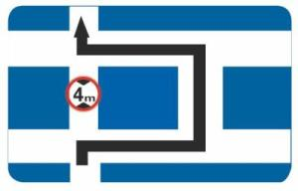
A、禁止左转
B、此路不通
C、禁止通行
D、超高绕行
正确答案：D
分析：请看箭头啊 不是从中间直接进入向左走 ，而是向右走了在直行向左的 绕了个圈！

8、驾驶机动车通过学校门口的人行横道，只要没有行人经过，就可以加速通过。
A、正确
B、错误
正确答案：B
分析：人行横道线是为行人横过道路而设置的安全通道上的标线，常被称为“生命线”。驾驶机动车通过学校门口的人行横道时，一定要及时减速，注意观察道路两侧及周围的情况，时刻提防学生横过道路。

9、驾驶机动车在路口直行遇到这种信号灯应该怎样行驶？
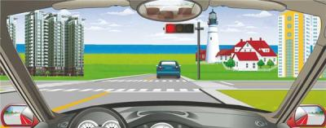
A、不得越过停止线
B、加速直行通过
C、左转弯行驶
D、进入路口等待
正确答案：A
分析：红灯请停在停止线内。

10、驾驶机动车在沙尘天气条件下行车不用开启前照灯、示廓灯和后位灯。
A、正确
B、错误
正确答案：B
分析：沙尘天气条件下能见度低，要开启前照灯、示廓灯和后位灯防止出现事故。

11、夜间行车，要尽量避免超车，确需超车时，可变换远近光灯向前车示意。
A、正确
B、错误
正确答案：A
分析：只要在确保安全和不违规的情况下都可以超车。变换远近灯光是为了提醒前方车辆的注意，虽然只是一个动作，但对于保证安全来说却是很重要的。

12、将转向灯开关向上提，左转向灯亮。
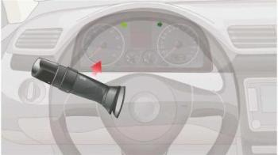
A、正确
B、错误
正确答案：B
分析：向上提是右转弯，向下拉是左转弯，与方向盘的转动方向一致

13、驾驶机动车由加速车道进入高速公路行驶，以下做法错误的是什么？
A、在加速车道上加速，同时要开启左转向灯
B、密切注意左侧行车道的车流状态，同时用后视镜观察后方的情况
C、充分利用加速车道的长度加速,确认安全后,平顺地进入行车道
D、经加速车道充分加速后，可直接驶入最左侧车道
正确答案：D
分析：《中华人民共和国道路交通安全法实施条例》第七十八条：高速公路应当标明车道的行驶速度，最高车速不得超过每小时120公里，最低车速不得低于每小时60公里。在高速公路上行驶的小型载客汽车最高车速不得超过每小时120公里，其他机动车不得超过每小时100公里，摩托车不得超过每小时80公里。同方向有2条车道的，左侧车道的最低车速为每小时100公里；同方向有3条以上车道的，最左侧车道的最低车速为每小时110公里，中间车道的最低车速为每小时90公里。因此，驾车进入高速公路后，不能直接驶入最左车道，要循序渐进。

14、驾驶机动车在道路上车辆发生故障后，不按规定使用灯光的，一次记3分。
A、正确
B、错误
正确答案：A
分析：《道路交通安全违法行为记分管理办法》规定，机动车驾驶人有下列交通违法行为之一，一次记3分：（一）驾驶校车、公路客运汽车、旅游客运汽车、7座以上载客汽车以外的其他载客汽车载人超过核定人数百分之二十以上未达到百分之五十的；（二）驾驶校车、中型以上载客载货汽车、危险物品运输车辆以外的机动车在高速公路、城市快速路以外的道路上行驶超过规定时速百分之二十以上未达到百分之五十的；（三）驾驶机动车在高速公路或者城市快速路上不按规定车道行驶的；（四）驾驶机动车不按规定超车、让行，或者在高速公路、城市快速路以外的道路上逆行的；（五）驾驶机动车遇前方机动车停车排队或者缓慢行驶时，借道超车或者占用对面车道、穿插等候车辆的；（六）驾驶机动车有拨打、接听手持电话等妨碍安全驾驶的行为的；（七）驾驶机动车行经人行横道不按规定减速、停车、避让行人的；（八）驾驶机动车不按规定避让校车的；（九）驾驶载货汽车载物超过最大允许总质量百分之三十以上未达到百分之五十的，或者违反规定载客的；（十）驾驶不按规定安装机动车号牌的机动车上道路行驶的；（十一）在道路上车辆发生故障、事故停车后，不按规定使用灯光或者设置警告标志的；（十二）驾驶未按规定定期进行安全技术检验的公路客运汽车、旅游客运汽车、危险物品运输车辆上道路行驶的；（十三）驾驶校车上道路行驶前，未对校车车况是否符合安全技术要求进行检查，或者驾驶存在安全隐患的校车上道路行驶的；（十四）连续驾驶载货汽车超过4小时未停车休息或者停车休息时间少于20分钟的；（十五）驾驶机动车在高速公路上行驶低于规定最低时速的。

15、车辆驶入双向行驶隧道前，应开启远光灯。
A、正确
B、错误
正确答案：B
分析：车辆进入双向行驶隧道，一般都应该开启近光灯，而不要开启远光灯。若是隧道本身没有灯光的，可以变换灯光行驶，但是会车前要换成近光灯。

16、驾驶7座以下载客汽车超过核定载客人数50%以上未达100%的，一次记多少分？
A、3分
B、9分
C、6分
D、12分
正确答案：C

分析：《道路交通安全违法行为记分管理办法》规定，机动车驾驶人有下列交通违法行为之一，一次记6分：（一）驾驶校车、公路客运汽车、旅游客运汽车载人超过核定人数未达到百分之二十，或者驾驶7座以上载客汽车载人超过核定人数百分之二十以上未达到百分之五十，或者驾驶其他载客汽车载人超过核定人数百分之五十以上未达到百分之百的；（二）驾驶校车、中型以上载客载货汽车、危险物品运输车辆在高速公路、城市快速路上行驶超过规定时速未达到百分之二十，或者在高速公路、城市快速路以外的道路上行驶超过规定时速百分之二十以上未达到百分之五十的；（三）驾驶校车、中型以上载客载货汽车、危险物品运输车辆以外的机动车在高速公路、城市快速路上行驶超过规定时速百分之二十以上未达到百分之五十，或者在高速公路、城市快速路以外的道路上行驶超过规定时速百分之五十以上的；（四）驾驶载货汽车载物超过最大允许总质量百分之五十以上的；（五）驾驶机动车载运爆炸物品、易燃易爆化学物品以及剧毒、放射性等危险物品，未按指定的时间、路线、速度行驶或者未悬挂警示标志并采取必要的安全措施的；（六）驾驶机动车运载超限的不可解体的物品，未按指定的时间、路线、速度行驶或者未悬挂警示标志的；（七）驾驶机动车运输危险化学品，未经批准进入危险化学品运输车辆限制通行的区域的；（八）驾驶机动车不按交通信号灯指示通行的；（九）机动车驾驶证被暂扣或者扣留期间驾驶机动车的；（十）造成致人轻微伤或者财产损失的交通事故后逃逸，尚不构成犯罪的；（十一）驾驶机动车在高速公路或者城市快速路上违法占用应急车道行驶的。

17、中型客车的车型代号是什么?
A、B1
B、A2
C、B2
D、A1
正确答案：A
分析：A2为重型牵引挂车；B1为中型客车；B2为大型货车；A1为大型客车。

18、驾驶人将机动车交给驾驶证被吊销了的人驾驶时，交通警察依法扣留行驶证。
A、正确
B、错误
正确答案：B
分析：《道路交通安全法》第九十九条 有下列行为之一的，由公安机关交通管理部门处二百元以上二千元以下罚款并处吊销机动车驾驶证：（二）将机动车交由未取得机动车驾驶证或者机动车驾驶证被吊销、暂扣的人驾驶的；（四）机动车行驶超过规定时速百分之五十的；

19、如图所示，在这种情况下不能够超车的原因是什么?
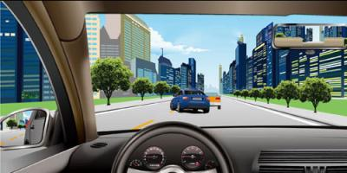
A、前车速度过快
B、我方车速不足以超越前车
C、路中心为黄线
D、前车正在超车
正确答案：D
分析：前面的车正在超车，我们就不能跟着超了，等前车超车完毕确认有超车条件后再超，以免前车超完车对向来了车子我们看不到，出现紧急情况撞车。

20、机动车仪表板上（如图所示）亮，提示发电机向蓄电池充电。
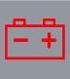
A、正确
B、错误
正确答案：B
分析：蓄电池放电，指示灯才亮。发动机向蓄电池充电时，指示灯熄灭。

21、夜间行车，驾驶人视距变短，影响观察，同时注意力高度集中，易产生疲劳。
A、正确
B、错误
正确答案：A
分析：高度集中注意力，很费神的，久了就会疲倦。

22、装有ABS系统的机动车在冰雪路面上会最大限度缩短制动距离。
A、正确
B、错误
正确答案：B
分析：我来仔细说一下，ABS是防抱死系统，轮胎不会抱死侧滑。现在的车基本上ABS是标配。这个问题的后面是错的，最大限度的缩短距离应该是手刹拉，脚刹踩，是这个错

23、机动车发生轻微财产损失的交通事故，对应当自行撤离现场而未撤离的，交通警察有权责令当事人撤离现场。
A、正确
B、错误
正确答案：A
分析：《中华人民共和国道路交通安全法》中第七十条第二、三款规定，在道路上发生交通事故，未造成人身伤亡，当事人对事实及成因无争议的，可以即行撤离现场，恢复交通，自行协商处理损害赔偿事宜;不即行撤离现场的，应当迅速报告执勤的交通警察或者公安机关交通管理部门。在道路上发生交通事故，仅造成轻微财产损失，并且基本事实清楚的，当事人应当先撤离现场再进行协商处理。根据《中华人民共和国道路交通安全法》的有关规定精神，仅造成车物损失或者人体伤情轻微的交通事故，可由一名交通警察按照简易程序处理。

24、图中圈内两条白色虚线是什么标线？
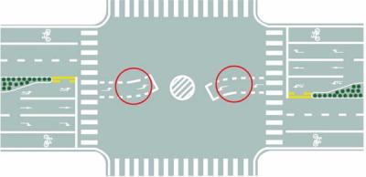
A、小型车转弯线
B、掉头引导线
C、左弯待转区线
D、交叉路停车线
正确答案：C
分析：直行灯变绿后，要左转的可以行驶进白色虚线内，等灯变成左转时就可以通行了

25、遇到这种情况的路段，可以进入网状线区域内停车等候。
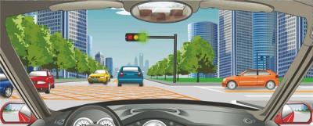
A、正确
B、错误
正确答案：B
分析：网状线区域是禁止停车的。

26、实习期驾驶人驾驶机动车上高速公路行驶，以下做法正确的是什么？
A、任何情况下都不允许上高速
B、不需要其他人员陪同
C、需要持有相应或者更高准驾车型驾驶证三年以上的驾驶人陪同
D、需要持有相应或者更高准驾车型驾驶证、同在实习期内的驾驶人陪同
正确答案：C
分析：相关法律规定，实习期驾驶人驾驶机动车上高速公路行驶，应当由持相应或者更高准驾车型驾驶证三年以上的驾驶人陪同。

27、机动车驾驶人在一个记分周期内累计记分达到12分，拒不参加学习和考试的，将被公安机关交通部门公告其驾驶证停止使用。
A、正确
B、错误
正确答案：A
分析：《道路交通安全违法行为记分管理办法》第二十九条，机动车驾驶人在一个记分周期内累积记分满12分，机动车驾驶证未被依法扣留或者收到满分教育通知书后三十日内拒不参加公安机关交通管理部门通知的满分学习、考试的，由公安机关交通管理部门公告其机动车驾驶证停止使用。

28、驾驶机动车发生交通事故仅造成轻微财产损失，当事人双方对交通事故事实及成因无争议的，可自行撤离现场处理损害赔偿事宜。
A、正确
B、错误
正确答案：A
分析：《道路交通安全法》第七十条：在道路上发生交通事故，未造成人身伤亡，当事人对事实及成因无争议的，可以即行撤离现场，恢复交通，自行协商处理损害赔偿事宜；

29、路面上的黄色标记是何含义？
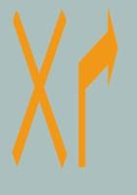
A、禁止左转
B、禁止掉头
C、禁止右转
D、禁止直行
正确答案：C
分析：一个X加上一个右转，加一起就是禁止右转，爆弱了

30、如何通过这种交叉路面？
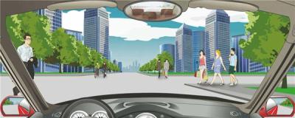
A、鸣笛催促
B、保持速度通过
C、减速慢行
D、加速通过
正确答案：C
分析：这么多的人要减速慢行啊，安全第一。

31、可以从这个位置直接驶入高速公路行车道。
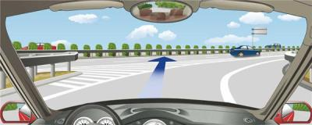
A、正确
B、错误
正确答案：B
分析：应该按照标线行驶，不要乱开

32、这个导向箭头是何含义？

A、提示前方有左弯或需向左合流
B、提示前方有右弯或需向右合流
C、右侧有障碍需向左合流
D、提示前方有左弯或或许向左绕行
正确答案：A
分析：按图箭头意思就是要向左小转变，可能是道路左转，可能是两个不同的车道要汇合

33、驾驶机动车在高速公路上行驶，能见度小于200米时，车速不得超过每小时60公里。
A、正确
B、错误
正确答案：A
分析：《中华人民共和国道路交通安全法实施条例》第八十一条：机动车在高速公路上行驶，遇有雾、雨、雪、沙尘、冰雹等低能见度气象条件时，应当遵守下列规定：能见度小于200米时，开启雾灯、近光灯、示廓灯和前后位灯，车速不得超过每小时60公里，与同车道前车保持100米以上的距离。

34、前方路口这种信号灯亮表示什么意思？
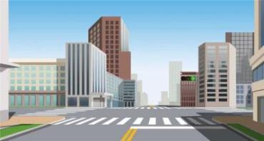
A、路口警示
B、禁止通行
C、准许通行
D、提醒注意
正确答案：C
分析：红灯停，绿灯行。

35、行车中遇儿童时，应怎样做？
A、长鸣喇叭催促
B、减速慢行，必要时停车避让
C、迅速从一侧通过
D、加速绕行
正确答案：B
分析：请尊老爱幼。

36、这个标志是何含义？
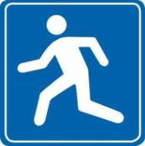
A、横过道路设施
B、应急避难场所
C、生活服务区
D、行人专用通道
正确答案：B
分析：你看他的动作时在跑，所以是紧急的情况，所以答案是应急避难场所。应急避难场所是应对突发公共事件的一项灾民安置措施，是现代化大城市用于民众躲避火灾、爆炸、洪水、地震、疫情等重大突发公共事件的安全避难场所。

37、机动车驾驶人因身体条件发生变化，申请变更准驾车型为残疾人专用小型自动挡载客汽车，应考试科目二和科目三。
A、正确
B、错误
正确答案：A

分析：《机动车驾驶证申领和使用规定》规定：1.机动车驾驶人考试内容分为道路交通安全法律、法规和相关知识考试科目（以下简称“科目一”）、场地驾驶技能考试科目（以下简称“科目二”）、道路驾驶技能和安全文明驾驶常识考试科目（以下简称“科目三”）。2.已持有小型自动挡汽车准驾车型驾驶证申请增加小型汽车准驾车型的，应当考试科目二和科目三。3.已持有大型客车、城市公交车、中型客车、大型货车、小型汽车、小型自动挡汽车准驾车型驾驶证申请增加轻型牵引挂车准驾车型的，应当考试科目二和科目三安全文明驾驶常识。4.已持有轻便摩托车准驾车型驾驶证申请增加普通三轮摩托车、普通二轮摩托车准驾车型的，或者持有普通二轮摩托车驾驶证申请增加普通三轮摩托车准驾车型的，应当考试科目二和科目三。5.已持有大型客车、重型牵引挂车、城市公交车、中型客车、大型货车、小型汽车、小型自动挡汽车准驾车型驾驶证的机动车驾驶人身体条件发生变化，不符合所持机动车驾驶证准驾车型的条件，但符合残疾人专用小型自动挡载客汽车准驾车型条件，申请变更的，应当考试科目二和科目三。

38、下列哪个标志禁止一切车辆长时间停放，临时停车不受限制？
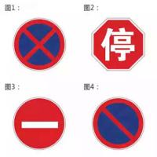
A、图1
B、图2
C、图3
D、图4
正确答案：D
分析：图4是区域禁止长时间停车标志，不影响临时停车。记住就可以了，其他图标是什么？去“交通标志”里学习一遍吧。

39、在道路与铁路道口遇到一个红灯亮时要尽快通过道口。
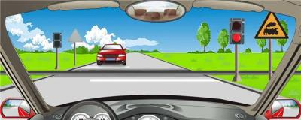
A、正确
B、错误
正确答案：B
分析：红灯停啊亲。

40、以下哪个指示灯亮时，表示防抱死制动系统出现故障？
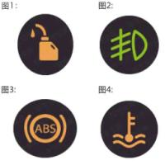
A、图1
B、图2
C、图3
D、图4
正确答案：C
分析：ABS就是防抱死系统的简称。

41、这个路段可以在非机动车道上临时停车。
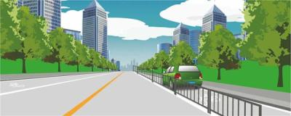
A、正确
B、错误
正确答案：B
分析：这个是非机动车道，当然不能占道，不然人家骑车的怎么过去。

42、驾驶人违反交通运输管理法规发生重大事故后，因逃逸致人死亡的，处多少年有期徒刑？
A、2年以下
B、3年以下
C、7年以下
D、7年以上
正确答案：D
分析：造成事故致人重伤但没死的：3年以下造成事故致死的：3~7年造成事故逃逸后致死的：7~15年

43、年满20周岁的，不可以申请以下哪种准驾车型？
A、大型货车
B、城市公交车
C、中型客车
D、大型客车
正确答案：D
分析：《机动车驾驶证申领和使用规定》规定，申请机动车驾驶证的人，应当符合下列规定：（一）年龄条件：1. 申请小型汽车、小型自动挡汽车、残疾人专用小型自动挡载客汽车、轻便摩托车准驾车型的，在18周岁以上；2. 申请低速载货汽车、三轮汽车、普通三轮摩托车、普通二轮摩托车或者轮式专用机械车准驾车型的，在18周岁以上，60周岁以下；3. 申请城市公交车、中型客车、大型货车、轻型牵引挂车、无轨电车或者有轨电车准驾车型的，在20周岁以上，60周岁以下；4. 申请大型客车、重型牵引挂车准驾车型的，在22周岁以上，60周岁以下；5. 接受全日制驾驶职业教育的学生，申请大型客车、重型牵引挂车准驾车型的，在19周岁以上，60周岁以下。
以上内容仅为本文档的试下载部分，为可阅读页数的一半内容。如要下载或阅读全文，请访问：https://d.book118.com/986200211024010040

